BAB II

TINJAUAN PUSTAKA

Penelitian Terdahulu
Penelitian terdahulu ialah salah satu acuan untuk penulis dalam proses perancangan nantinya, penulis dapat memperluas gagasan teori yang digunakan pada proses perancangan. Penelitian terdahulu nantinya juga dapat menjadi masukan ide ,dan referensi dalam perancangan. Tetapi penulis juga dilarang dalam menjiplak, memplagiasi, juga menggunakan judul penelitian yang sama dengan penelitian terdahulu, berikut merupakan beberapa jurnal yang terkait dengan penelitian penulis.

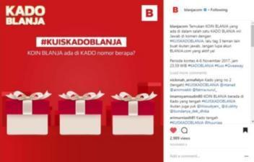
Gambar 2. 1 Motion graphics sebagai Media Promosi Pada Campaign
(Fadya, 2016)

(Fadya, 2016) Penelitian pertama dengan judul ”Pembuatan Motion graphics sebagai Media Promosi Pada Campaign “Kado Blanja” di Media Sosial PT. Metraplasa – Blanja.com.” Tujuan dari penelitian ini untuk menghasilkan media promosi yang lebih menarik dalam menyebarkan, serta mengajak calon konsumen untuk mengikuti sebuah campaign dari Blanja.com, dengan tema merayakan ”Hari Ulang Tahun yang ketiga, PT. Metraplasa – Blanja.com” mengusung campaign Kado Blanja. Metode promosi yang dilakukan dengan media sosial ini dinilai mampu memberikan keleluasaan dan fleksibilitas calon konsumen, dalam mendapatkan informasi maupun mempelajari bentuk promosi yang dilakukan. Hasil akhir dari penelitian terealisasikannya dengan dipublikasi motion graphics tersebut kedalam media sosial PT. Metraplasa – Blanja.com, dapat disimpulkan bahwa timbal balik pengunjung dan pengikut media sosial PT. Metraplasa – Blanja.com paling besar terdapat pada jenis video yang mengangkat tema Kuis Kado Blanja.
. 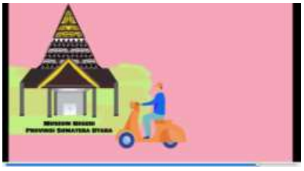
Gambar 2. 2 Motion graphic Sebagai Media Promosi Museum Negeri Provinsi Sumatera Utara
(Inayah et al., 2021)

(Inayah et al., 2021) Penelitian yang kedua ”Pembuatan Motion graphic Sebagai Media Promosi Museum Negeri Provinsi Sumatera Utara”. Bertujuan untuk mempromosikan Museum Negeri Provinsi Sumatera Utara. Memberikan penjelasan mengenai museum dan koleksi yang dimilikinya. Motion graphic ini menggunakan metode 5W+1H sebagai analis data, menggunakan metode kreatif yang dibagi menjadi 4 yaitu mind mapping, tema, target pengguna, dan strategi kreatif, yang kemudian divisualisasikan dalam bentuk motiongraphic. Hasil akhir dari perancangan ini dituangkan pada beberapa media yaitu media utama motion graphic, media pendukung ( xbanner, brosur, gelas, kaos, dan gantungan kunci), buku panduan karya, dan booth pameran karya. Uji coba karya dilakukan dengan membagikan kusioner daring dengan hasil akhir 60% dari 34 orang responden tertarik untuk melihat dan mengunjungi museum tersebut.
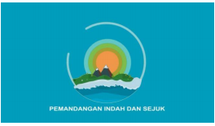
Gambar 2. 3 Perancangan Iklan Motion graphic Wisata Tanjung Bira Kabupaten Bulukumba
(Yunus, 2018)

(Yunus, 2018) Penelitian ketiga “Perancangan Iklan Motion graphic Wisata Tanjung Bira Kabupaten Bulukumba”, Tujuan dari pembuatan iklan wisata motion graphic ini untuk mendokumentasikan juga sekaligus menjadi, media informasi guna mempromosikan potensi wisata di Kabupaten Bulukumba, salah satunya wisata Pantai Tanjung Bira, Kecamatan Bonto Bahari. Metode pembuatan iklan wisata di Bulukumba, salah satunya dengan teknik observasi, studi kepustakaan, wawancara, dan dokumentasi. Pengolahan data dilakukan dengan analisis desain komunikasi visual. Iklan motion graphic dirancang dengan bermacam-macam aplikasi, dengan hasil akhir berupa video dengan durasi 2 menit 57 detik, menampilkan informasi grafis berupa Gerbang wisata Tanjung Bira, dengan pantai yang berpasir putih, dan berbagai fasilitas serta akomodasi didalamnya.

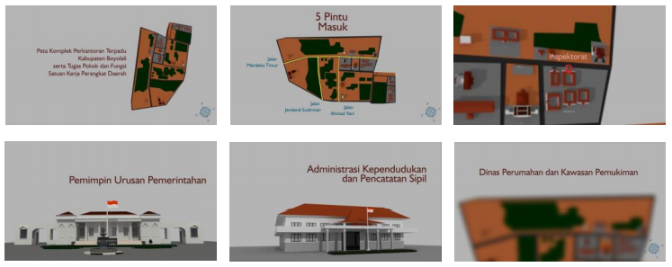
Gambar 2. 4 Perancangan Video Infografis Peta Komplek Perkantoran Terpadu Kabupaten Boyolali dan Pelayanan Dinas Kepemerintahan Berbentuk Motion graphic 3 Dimensi
(Kemara & Wenas, 2017)

(Kemara & Wenas, 2017) Penelitian keempat membahas tentang “Perancangan Video Infografis Peta Komplek Perkantoran Terpadu Kabupaten Boyolali ,dan Pelayanan Dinas Kepemerintahan Berbentuk Motion graphic 3 Dimensi”. Perancangan sebuah infografis menggunakan motion graphic tiga dimensi sebagai bentuk penyampaian informasi yang lebih menarik, dengan tujuan menyampaikan informasi pada masyarakat atau target audience perihal peta komplek perkantoran terpadu Kabupaten Boyolali dan pelayanan dinas kepemerintahannya dikarenakan masyarakat Boyolali kesulitan mencari letak kantor dinas dan juga terjadi kesalahan karena adanya perubahan ,serta pemisahan satuan kerja perangkat daerah di Kabupaten Boyolali. Metode yang dilakukan pada perancangan ini ialah metode kualitatif, dengan hasil akhir diujikan kepada pihak Dinas Komunikasi, Informatika Kabupaten Boyolali, dan masyarakat yang berada di komplek perkantoran terpadu Kabupaten Boyolali. Infografis dinilai telah bisa membantu masyarakat Boyolali dalam memahami peta komplek perkantoran terpadu Kabupaten Boyolali serta tugas pokok.
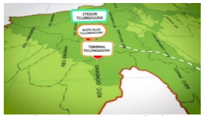
Gambar 2. 5 Perancangan Media Informasi Menggunakan Video Motion graphic Wisata Pantai Gemah Kabupaten Tulungagung
(Ghazidayana & Yahya, 2021)

(Ghazidayana & Yahya, 2021) Penelitian terakhir merupakan sitasi dari STIKI Malang membahas mengenai “Perancangan Media Informasi Menggunakan Video Motion graphic Wisata Pantai Gemah Kabupaten Tulungagung membahas mengenai Pantai Gemah yang belum mempunyai informasi tempat wisata yang tervisualisasi dalam suatu media, sangat disayangkan apabila dengan potensi wisata yang sangat mendukung dan infrastruktur yang baik namun tak ditunjang menggunakan media berita yang efektif dan efisien. oleh sebab itu perancangan ini bertujuan untuk memperkenalkan pantai Gemah kepada masyarakat dan wisatawan. Menggunakan metode perancangan Sanyoto, Sadjiman Ebdi (2006) yaitu Metode Perancangan Komunikasi Visual Periklanan yang diberikan penyesuaian pada metode perancangan ini, bertujuan untuk mempermudah tahapan perancangan video motion graphic nantinya. hasil akhir berupa penggabungan video menggunakan motion graphic serta media pendukung yang digunakan sebagai media informasi wisatawan.
Dapat disimpulkan dari seluruh penelitian terdahulu, jika media promosi dalam bentuk motion graphic ini sangat dibutuhkan dan berhasil dalam mengkomunikasikannya, karena penggunaanya fleksibel untuk mempromosikan produk, jasa, website, aplikasi, sekolah, hingga sebuah gerakan. Maka sangat disayangkan jika Wisata Edukasi Desa Sumbergondo yang memiliki banyaknya peluang ,serta inovasi tentang pengolahan limbah ini masih belum diketahui oleh masyarakat luar daerah.
Selain itu pemilihan style motion graphic nantinya juga akan berpengaruh pada hasil akhir, baik menggunakan 2 dimensi, 3 dimensi, atau penggabungan dengan videografi, semuanya memiliki kelebihan tersendiri, tetapi yang membedakan animasi dengan videografi, animasi memiliki dasar yang tidak memiliki batasan sebuah fakta sebagai contoh penulis nantinya akan memperlihatkan bagian dalam dari alat pembakaran Insenerator yang jelas tidak bisa penulis gunakan dalam videografi. Maka diputuskannya jika nantinya penggabungan animasi 2d dan 3d digunakan dalam motion graphic, animasi 2d untuk karakter beserta objek objek sederhana seperti tipografi, icon yang dikarakterkan, dan animasi 3d sebagai desain background, alasannya 3 dimensi memiliki ruang tidak seperti 2 dimensi yang dibatasi oleh bidang.

Teori Terkait
Teori terkait membahas tentang hal hal yang berkaitan dengan sebuah penelitian, menurut Hoy dan Miskel pada (Sugiyono, 2013) Teori ialah seperangkat konsep, asumsi, serta generalisasi yang dapat dipergunakan untuk mengungkapkan serta menjelaskan perilaku pada berbagai organisasi..

Motion graphic
(Sukarno, 2008) motion graphic ialah potongan-potongan media visual berbasis waktu yang menggabungkan film serta desain grafis. Motion graphic menggabungkan bermacam-macam jenis kesatuan seperti tipografi, ilustrasi, animasi 2D serta 3D, videografi, fotografi, hingga musik. Motion graphic dari segi kegunaan biasanya sebagai opening dari sebuah film atau video, media pendukung dalam sebuah iklan, elemen-elemen seperti objek 3D yang digunakan pada sebuah tayangan, dan lain lain.
Di zaman dahulu kala, proses pembuatan motion graphic dikerjakan menggunakan cara menyusun gambar secara berurutan sampai menjadi satu kesatuan. Gambar-gambar yang disusun tadi, telah dimanipulasi sedemikian rupa sehingga ketika tersusun sebagai satu kesatuan, gambar-gambar tersebut menunjukkan ilusi pergerakan. Sebagai contoh karya yang menunjukan pergerakan huruf dari kiri ke kanan, maka animator terlebih dahulu menggambar satu per satu untuk proses perpindahan huruf-huruf tersebut. Mulai dari satu gambar yang berisi penampakan huruf pada bagian kiri, lalu bergeser beberapa centi ke kanan pada gambar berikutnya, bergeser beberapa centi lagi di gambar berikutnya dan seterusnya hingga pada gambar akhir di mana alfabet -alfabet tadi telah berada di bagian kanan. Dengan adanya perkembangan teknologi, datangnya berbagai jenis perangkat lunak komputer atau software yang mampu mengolah karya motion graphic secara digital.
Seorang motion graphics desainer tidak lagi harus menggambar manual satu persatu untuk menciptakan karyanya, seseorang tersebut hanya perlu menguasai cara software yang akan digunakannya tersebut. motion graphic memiliki kelebihan yang membedakannya dari media lainnya antara lain;
- Tak Terbatas
Motion graphic ialah suatu media yang mempunyai sifat tidak terbatas, dikarenakan memiliki unsur animasi di dalamnya, perancang tidak akan kesulitan dalam menampilkan sesuatu hal yang berada diluar akal manusia, namun hal tersebut juga memiliki batasan dimana perancang wajib mampu untuk mengkomunikasikannya.
- Dapat lebih tersampaikan
Media video ialah salah satu media yang membuat lebih tersampaikannya informasi kepada para audience, dikarenakan manusia melakukan interaksi dengan indera penglihatan juga indera telinga, sedangkan video memiliki interaksi dengan kedua indra tersebut yang juga dikemas dengan visual menarik membuat informasi tersebut semakin tersampaikan.
- Fleksibel
Motion graphic memiliki sifat fleksibel karena perancangnya dapat merubah ,serta menyesuaikannya dengan kebutuhan..
- Efektif
Motion graphic rata rata memiliki durasi yang tidak lebih dari 4 – 5 menit, alasannya informasi yang hendak disampaikan harus sudah terangkum dengan padat, serta pengemasan visualnya yang menarik membuat motion graphic makin efektif.

StoryBoard
StoryBoard Menurut (Partono Soenyoto, 2017, p. 57) ialah ”bahan visual dari semula yang berbentuk bahasa tulisan menjadi bahasa gambar atau bahasa visual yang dapat dimengerti". Sedangkan menurut (Darmawan, 2015, p. 75) berpendapat, “StoryBoard ialah penjabaran dari alur pembelajaran yang telah didesain (flowcharts), berisi mengenai informasi pembelajaran, prosedur ,dan petunjuk pembelajaran”. Dapat disimpulkan jika storyboard merupakan alur pembelajaran yang awalnya berbentuk tulisan menjadi bahasa gambar atau bahasa visual yang dipahami oleh penerima informasinya.
Pembuat StoryBoard wajib menambahkan beberapa keterangan yaitu scene, shot, waktu, teknik pengambilan kamera, angle kamera, gerakan kamera, keterangan, serta gambar yang menjelaskan kejadian tersebut, agar nantinya storyboard dapat memudahkan penerima dalam mencerna juga mempraktekannya, sebagai contoh gambar 2.6 storyboard yang didalamnya terdapat teknik pengambilan kamera, keterangan, dan gambar.
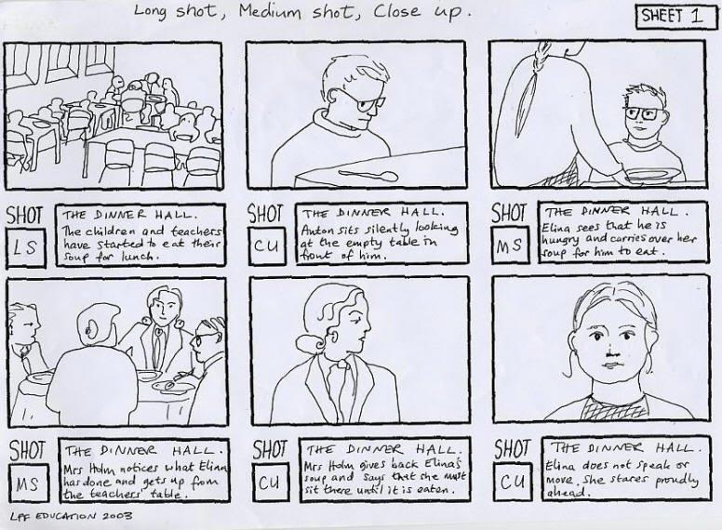
Gambar 2. 6 Contoh Story Board
(sumber : MYP Design at Anwatin Middle School )

3 Dimensi
Pengertian media tiga dimensi menurut (Sudjana, 2011, p. 101) ialah alat peraga yang memiliki panjang, lebar, tinggi dan dapat diamati melalui sudut pandang mana saja. Animasi 3 dimensi bisa menampilkan objek yang lebih nyata dan menakjubkan. Proses perancangan 3 dimensi membutuhkan waktu yang lama tetapi objek nantinya dapat digunakan berkali kali sehingga dapat lebih menghemat waktu dan biaya produksi. Selain itu kelebihan dari 3 dimensi antara lain:
    - 3 dimensi dapat menyajikan tampilan objek yang tambak lebih nyata
    - Dapat digunakannya berkali kali sesuai kegunaannya, karena tidak adanya batasan dalam memilih sudut pandang yang berbeda-beda.
    - Perkembangan teknologi yang pesat juga mendukung animasi 3d untuk lebih maju kedepannya.
Selain itu kekurangan dari 3 dimensi ialah:
    - Dibutuhkannya teknologi seperti pc atau laptop dengan spek tinggi.
    - Proses pembuatan yang lama termasuk proses render yang membutuhkan waktu lebih lama dibandingkan animasi 2d.

Animasi
Animasi bedasarkan kata dari bahasa Latin yaitu “anima”, yang bermakna memiliki jiwa, hidup, semangat. Menurut (Partono Soenyoto, 2017) Animasi ialah suatu disiplin ilmu dengan memadukan seni dan teknologi, karena animasi bukan hanya sekedar menggerakkan objeknya semata, lebih dari bagaimana “Menghidupkan objeknya” hingga terkesan hidup dan bernyawa, layaknya makhluk hidup yang dapat memberikan ekspresi.
Untuk pembuatannya sang animator harus bisa menalar dengan logikanya dalam penentuan alur gerak objek awal hingga akhir. Perencanaan yang matang juga perumusan alur gerak berdasarkan logika yang tepat dapat menghasilkan animasi yang memiliki kemenarikan untuk disaksikan, dibandingkan videografi kelebihan animasi tidak dimilikinya batasan dalam sesuatu hal, animasi dapat menjadi sesuatu hal yang tidak dapat dinalar atau dilihat oleh mata manusia telanjang sebagai contoh sebuah kuman yang sedang menari gembira.
Animator harus mengetahui bagaimanakah caranya menghasilkan animasi yang menarik, juga tidak membosankan. Salah satu caranya dengan mengikuti prinsip-prinsip yang harus ditampilkan oleh animator dalam animasinya, prinsip tersebut pertama kali diperkenalkan oleh dua animator legenda dari Walt Disney Studios, yaitu Frank Thomas dan Ollie Johnston, mereka jelaskan pada buku yang berjudul “The Illussion Of Life” diterbutkan pertama kali pada tahun 1981, 12 prinsip tersebut kembali dijelaskan oleh (Partono Soenyoto, 2017) antara lain:
- Squash and stretch (kelenturan sesuai massa)
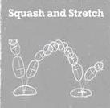
Gambar 2. 7 Squash and stretch
(sumber : 12 principles of animation)

Bola ketika jatuh agak menjadi sedikit gepeng menunjukkan kelenturan bola tersebut jarang mata manusia telanjang dapat melihat hal tersebut, atau ketika seseorang sedang melompat dan terjatuh maka terdapat bagian bagian yang ditarik oleh gravitasi dan menjadi lentur walaupun jarang mata manusia bisa menyadari hal tersebut. Kedua hal tadi termasuk contoh dari prinsip squash and strecth yaitu upaya untuk menambahkan efek lentur pada objek, sehingga objek tersebut seolah-olah akan terlihat memuai atau menyusut, untuk memberikan efek gerak yang lebih hidup. Penerapan squash and stretch pada figur atau benda hidup contohnya manusia,dan binatang, akan menunjukkan efek dinamis terhadap gerakannya, sementara pada benda mati contohnya meja, kursi, dan cangkir, akan membuatnya terlihat layaknya benda hidup.
Sebagai contoh ketika sebuah bola sedanng dilemparkan ke udara, saat bola tersebut jatuh kebawah maka mata manusia akan mencerna bola yang semula bentuknya bulat sempurna berubah menjadi longjong kebawah dan ketika bola menyentuh tanah maka menjadi sedikit lonjong kesamping, meskipun kenyataannya bola tidak akan selalu demikian tergantung setingga apa dan sekuat apa lemparannya, hal ini memberikan efek pergerakan yang lebih dinamis dan hidup dengan catatan sang animator wajib menggunakan logikanya sebanyak apakah menggunakan prinsip ini pada tiap benda yang berbeda.

- Exaggeration (Melebih-lebihkan)
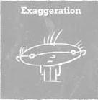
Gambar 2. 8 Exaggeration
(sumber : 12 principles of animation)

Animasi dapat dilebih-lebihkan dengan dukungan dari musik, latar belakang atau gambar. Sebagai contoh dalam animasi karakter digambarkan dengan mata yang sangat besar mulut yang terbuka lebar untuk menunjukkan ekpresi terkejut. Contoh lainnya bagaimana latar belakang mendukung karakter yang berlari kencang hingga melewati kendaraan atau kereta yang melaju.
Exaggeration ini ialah upaya untuk lebih mendramatisir animasi dalam bentuk rekayasa gambar yang dilebih-lebihkan. Dibuat sedemikian rupa alasanya sebagai bentuk untuk menunjukkan ekspresi tertentu dan biasanya juga sebagau unsur pendukung dalam komedi. Seringkali ditemui pada film-film animasi anak anak seperti Tom & Jery, Donald Duck, dan Mickey Mouse.

- Straight ahead and Pose to pose
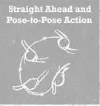
Gambar 2. 9 Straight ahead and Pose to pose
(sumber : 12 principles of animation)
Prinsip Straight ahead terfokuskan kepada teknik pembuatan animasi dari masing masing animator, dengan teknik frame by frame, di gambar satu per satu secara urut. Sedangkan Pose to pose menggunakan teknik keyframe, dimana sang animator menggambar gerakan awalan dan akhir dahulu baru mengisi tengahnya, penggunaan kedua hal ini tergantung situasi, sebagai contoh menggambar api yang berkobar biasanya menggunakan prinsip straight ahead karena lebih mudah, sedangkan untuk menggambar karakter yang sedang loncat biasanya animator menggunakan prinsip pose to pose.
- Anticipation (Gerakan Pendahulu)
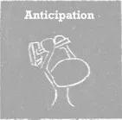
Gambar 2. 10 Anticipation
(sumber : 12 principles of animation)

Anticipation ialah persiapan, awalan gerak atau ancang-ancang. Seseorang untuk berdiri dari duduk harus membungkukkan badannya dahulu untuk sebagai pembantu dan tekanan tenaga untuk berdiri, anticipation bertujuan guna menjelaskan gerakan utama yang akan terjadi.
Didalam animasi anticipation tidak hanya tentang gerakan awalan sebelum gerakan utama, tetapi digunakan juga untuk memberikan informasi kepada penonton tentang adegan selanjutnya, sebagai contoh ketika karakter kartun jatuh dari tebing maka karakter tersebut tidak akan langsung jatuh tetapi iya akan mengalami terbang tanpa pijakan dahulu, lalu karakter akan sadar jika tak berpijak pada apapun baru akhirnya jatuh.
- Staging (Bidang Gambar)
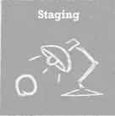
Gambar 2. 11 Staging
(sumber : 12 principles of animation)

Staging pada sebuah animasi meliputi hal hal seperti lingkungan yang layaknya dibuat-buat untuk mendukung suasana yang akan dicapai dalam Scene tersebut. Berkaitan dengan beberapa hal seperti posisi kamera pengambilan gambar, color grading, hingga objek maupun latar, sebagai contoh pengambilan kamera dari dekat wajahnya menunjukkan jika karakter sedang terkejut atau ketakutan.

- Timing (waktu)
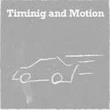
Gambar 2. 12 Timing
(sumber : 12 principles of animation)

Timing ialah penentu apakah gerakan objek animasi alami atau tidak. Sebagai contoh sebuah karakter yang berjalan lambat, tidak singkron dengan latar yang terlalu cepat bergerak, atau karakter yang berteriak, tetapi suara karakter terdengar lebih dahulu, dapat di katakan timing merupakan sinkronisasi antara elemen-elemen animasi.
- Slow in slow out (Percepatan dan Perlambatan)
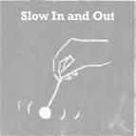
Gambar 2. 13 Slow in slow out
(sumber : 12 principles of animation)

Slow In dan Slow Out merupakan salah satu prinsip yang paling banyak digunakan dalam animasi. Ketika benda dilempar ke atas, gerakan tersebut harus semakin lambat dan nantinya benda tersebut akan semakin cepat ketika jatuh, akan tidak singkron jika bola jatuh terlihat semakin lambat layaknya tidak ada tarikan gravitasi disana. Slow In dan Slow Out menegaskan jika sebuah gerakan itu memiliki efek baik di percepat atau diperlambat, intinya berbeda-beda dari setiap gerakan tersebut.
- Arcs (Lingkungan)
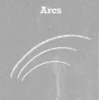
Gambar 2. 14 Arcs
(sumber : 12 principles of animation)

Prinsip arcs menjelaskan bahwa sistem pergerakan tubuh pada manusia, binatang, atau makhluk hidup lainnya bergerak dengan mengikuti pola setengah lingkarat yang disebut Arcs. Sebagai contoh, bola apabila ditendang tidak akan bergerak lurus, pasti akan bergerak melengkung, atau ketika manusia sedang berjalan dari samping ayunan kaki akan terlihat layaknya mengikuti pola setengah lingkaran.
- Follow through and Overlapping Action (Gerakan yang mengikuti gerakan utama dan gerakan penutup yang masih bergerak sebelum benar-benar diam)
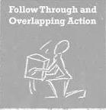
Gambar 2. 15 Follow through and Overlapping Action
(sumber : 12 principles of animation)

Follow through ialah bagian tubuh atau benda tertentu yang tetap bergerak meskipun karakter atau objek utama telah berhenti bergerak. contohnya, seseorang yang memalingkan wajah dan rambutnya masih bergerak sebelum akhirnya diam. Sedangkan overlapping action ialah serangkaian gerakan yang saling mendahului. Sebagai contoh tupai yang melompat. Sesaat setelah melompat ekor dari tupai tersebut masih bergerak walaupun tubuhnya sudah dalam keadaan diam.
- Secondary Action (Gerakan Pelengkap)
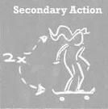
Gambar 2. 16 Secondary Action
(sumber : 12 principles of animation)
Secondary action ialah gerakan tambahan yang berguna sebagai gerakan untuk lebih menguatkan gerakan utama agar nantinya animasi terlihat lebih realistik. Secondary action tidak boleh menjadi fokus utama karena kegunaanya lebih berfungsi untuk memperkuat gerakan utama. Sebagai contoh ketika seseorang sedang berjalan, gerakan utamanya ialah karakter melangkahkan kakinya, sedangkan gerakan pembantu dapat berupa mengayun-ayunkan tangannya.

- Appeal (Daya Tarik Karakter)
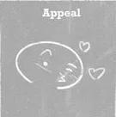
Gambar 2. 17 Appeal
(sumber : 12 principles of animation)

Appeal adalah gaya visual dalam animasi. Sebagai contoh cirikhas animasi buatan Jepang dengan desain karakternya yang memiliki mata lebar dan mulut yang kecil. Hal ini terjadi karena karakter tersebut memiliki Appeal atau cirikhas dalam pembuatan karakter animasi. Selain itu appeal ialah tentang cirikhas dari tokoh atau karakter dalam animasi, misalnya karakter yang bodoh digambarkan sebagai seseorang yang air liurnya keluar, atau karakter yang kuat digambarkan dengan badan yang besar.
- Solid Drawing ( Menggambarkan layaknya 3 dimensi)
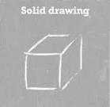
Gambar 2. 18 Solid Drawing
(sumber : 12 principles of animation)

Pada prinsip solid drawing mengharuskan animator memiliki kepekaan terhadap anatomi, komposisi, berat, keseimbangan, pencahayaan, intinya menggambarkan jika objek 2 dimensi tersebut harus terlihat layaknya 3 dimensi.

Media Promosi
Sedangkan menurut (Tjiptono, 2015, p. 73) media promosi ialah bentuk komunikasi pemasaran mengenai kegiatan yang menyebarkan informasi, mempengaruhi ,dan meningkatkan pasar. (Kotler dan Keller, 2010) Mengemukakan jika promosi ialah kegiatan dimana sebuah perusahaan berusaha menginformasikan, membujuk, serta mengingatkan konsumen mengenai produk yang ditawarkan.
Dapat disimpulkan jika promosi merupakan sebuah kegiatan baik itu memperkenalkan, menyebarluaskan, atau memberitahukan dengan manfaat agar dapat mendorong konsumen untuk membeli produk atau menggunakan jasa yang dipromosikan tersebut. Selain itu Swastha menyimpulkan beberapa fungsi dari promosi itu sendiri antara lain:
  - Memberikan Informasi
Untuk memberikan informasi kepada para konsumen dapat berupa harga, barang, dan informasi lainnya dengan tujuan untuk memberikan keuntungan kepada penyebar informasi tadi.
  - Membujuk dan mempengaruhi
Membujuk ,serta mempengaruhi para konsumen dengan menunjukkan potensi dan kelebihan dari pada saingannya sendiri.
  - Menciptakan Kesan Produk
Mendapatkan kesan didapatkan dengan menciptakan media promosi sebaik baiknya, sebagai contoh penulis menggunakan media motion graphic yang memiliki kelebihan informasi dikemas dengan baik ,tetapi memiliki visual yang menarik bagi konsumen juga.
  - Sebagai Alat untuk mencapai tujuan
Digunakan untuk mencapai tujuan dari produk yang dipromosikan salah satunya adalah puasnya konsumen dengan produk tersebut, selain itu juga menciptakan keuntungan yang didapatkan dari produk yang dipromosikan.

Desain
Menurut (Ibnu Teguh Wibowo, 2013, pp. 11–12) desain ialah gagasan, rancangan, ide-ide yang dikomposisikan menjadi berbagai elemen dan unsur pendukung yaitu bentuk, pengerjaan, teknik, dan keindahan yang dinyatakan dalam bentuk gambar dan warna. Sedangkan menurut (Rakhmat Supriyono, 2018, p. 136), desain ialah art direction, visual secara menyeluruh dari iklan, yang dipadukan kedalam desain melalui proses, yaitu membuat sketsa, kemudia menentukan alternatif desain hingga akhirnya menjadi sebuah karya akhir. Kembali menurut (Ibnu Teguh Wibowo, 2013, p. 96), desain akan menarik apabila indah dipandang atau konsepnya yang kreatif, agar mendapatkan tujuan tersebut maka diperlukan pengetahuan tentang unsur-unsur dalam desain grafis. Unsur-unsur dalam desain grafis antara lain ialah:
- Garis
Garis adalah unsur desain yang terhubungnya satu titik dengan titik lainnya sehingga dapat menjadi garis, terdapat dua jenis garis yaitu:

- Garis Lurus
Garis lurus ialah garis yang satu titik dengan titik lainnya memiliki jarak penghubung yang paling pendek, garus lurus lebih bersifat kepada ketegasan.
- Garis Lengkung
Garis lengkung ialah garus yang memiliki jarak terpanjang dalam terhubungnya dua titik atau lebih, garis lengkung lebih bersifat bebas.
- Bentuk
Bentuk ialah hal yang memiliki diameter, tinggi, dan lebar, sebagai contoh bentuk geometris yaitu lingkaran, segiempat, segitiga, jajar genjang, trapesium, setengah lingkaran, dan bentuk-bentuk yang tidak beraturan.
- Warna
Warna juga menjadi satu elemen visual yang menarik perhatian, dalam penggunaan warna, seseorang harus memperhatikan komposisi agar tidak merusaknya karena berbeda sedikit saja sudah menciptakan warna lainnya. Warna lembut terkesan tenang, sedangkan warna kuat atau kontras dapat memberi kesan meriah..
Menurut (Wolfard, 2021) dalam buku Color in Interior Design yang oleh John Pile, mengatakan jika penggunaan warna fokusnya utama terhadap dalam mendesain. Warna memiliki potensi memberikan efek positif atau negatif pada seseorang, karena warna berkaitan dengan kondisi psikologis seseorang berkaitan dengan tubuh, pikiran, hingga emosi.

- Tekstur ( Texture)
Tekstur ialah tampilan permukaan dari suatu benda, untuk mengetahui tekstur seseorang dapat melakukannya dengan melihat hingga merabanya, dengan melihat maka akan tampak permukaan suatu benda , sedangkan dengan meraba seseorang dapat mengetahui permukaan suatu benda itu kasar, bergerigi, lembut, tebal, tipis, dan lain lain.
- Ruang ( Space )
Ruang ialah jarak antara bentuk dengan bentuk lainnya dengan tujuan untuk memberikan efek estetik desain. Contohnya dengan ruang desain maka dapat menunjukkan bagian mana yang harus dilihat terlebih dahulu, waktu membaca dan waktu harus berhenti.
- Ukuran ( Size )
Ukuran ialah unsur dalam desain yang menjelaskan bagian besar atau kecil suatu objek. Dengan unsur ini maka seseorang dapat menggunakan kontras atau penekanan pada desain.

Flat design
(Anindita et al., 2016) Flat design ialah sebuah gaya minimalis dalam dunia desain grafis. Flat design mendapat pengaruh dari The Swiss Style, dapat dirumuskan jika flat design ialah pengulangan desain yang pernah ada sebelumnya.
Ciri khas flat design ialah menghilangkan penggunaan bayangan, bevel, tekstur, dan ornamen-ornamen lain yang tidak diperlukan intinya menyederhanakan dari aslinya, menurut (Anindita et al., 2016) warna yang digunakan terkesan datar, solid color dengan pewarnaan blocking, menggunakan warna yang sama dengan keterangan yang berbeda untuk menciptakan kontras yang halus.

